1．化学与生产、生活、社会发展等息息相关，下列说法正确的是
A．煤经过气化、液化等物理变化可转变为清洁燃料
B．为补充土壤中的钾元素，可在田间焚烧秸秆
C．在食品包装时放入盛有铁粉的透气小袋可防止食品氧化变质
D．聚乙烯、聚氯乙烯均可作包装材料，且不会造成环境污染
【答案】C
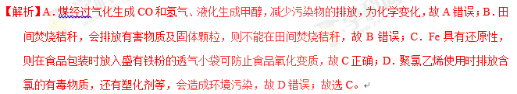
2．N_{A}为阿伏伽德罗常数的值，下列说法正确的是
A．78gNa₂O₂与足量SO₂ 充分反应转移电子数为N_{A}
B．100gCaS与CaSO₄的混合物中含有32g硫，则含有的氧原子数为1.75N_{A}
C．1molNa₂CO₃ 和NaHCO₃的混合物中CO₃²⁻的数目为N_{A}
D．3mol单质Fe在氧气中完全燃烧转变为Fe₃O₄，得到8N_{A}个电子,
【答案】B
【解析】A．78gNa₂O₂的物质的量为1mol，与足量SO₂ 充分反应后生成硫酸钠，转移电子数为2N_{A}，A不正确；B．100gCaS与CaSO₄的混合物中含有32g硫，由它们的化学式可知，其中所含钙元素的质量为40g，所以含有氧元素的质量为28g，则含有的氧原子的物质的量为1.75mol，故氧原子数为1.75N_{A}，B正确；C．1molNa₂CO₃ 和NaHCO₃的混合物中，CO₃²⁻的物质的量小于1mol，故其数目小于N_{A}，C不正确；D．3mol单质Fe在氧气中完全燃烧转变为Fe₃O₄，失去8N_{A}个电子，D不正确。本题选B。
3．《Chem.sci.》报道麻生明院士团队合成非天然活性化合物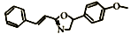(b)的新方法。下列说法不正确的是
A．b的分子式为C₁₈H₁₇NO₂ B．b的一氯代物有9种
C．b可发生取代反应 D．b可使酸性高锰酸钾溶液褪色
【答案】B
【解析】A、b的分子式为C₁₈H₁₇NO₂，故A正确；B、 b的一氯代物有10种，故B错误；C、 b苯环上的氢、甲基上的氢可发生取代反应，故C正确；D．b中有碳碳双键，可使酸性高锰酸钾溶液褪色，故D正确；故选B。
4．W、X、Y、乙是原子序数依次增大的短周期主族元素，W、Z同主族，W的氢化物水溶液可用于蚀刻玻璃，Y的最外层电子数是X的3倍，Y的最高正价与最低负价代数和为4。下列说法不正确的是
A．原子半径: X>Y>Z>W
B．简单氢化物的稳定性: W>Z>Y
C．Z的氧化物的水化物的酸性一定比Y 的强
D．一定条件下，X的单质可与W、Y、Z的单质分别发生化合反应
【答案】C
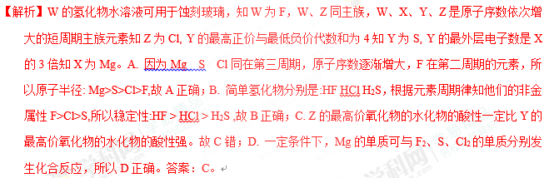
点睛：考查元素周期律的知识。解答本题时根据元素周期律抓住递变规律进行分析即可。先通过原子结构知识确定元素种类。突破口为Y的最高正价与最低负价代数和为4。再根据物质的特性W的氧化物水溶液可用于蚀刻玻璃进行判断。
5．如图，乙装置中充入滴有酚酞的氯化钠溶液，X、Y均为石墨电极。反应一段时间后，乙装置X极附近溶液先变红。下列判断中正确的是
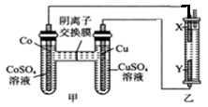
A．电子流向：Cu电极→Y→X→Co电极
B．钴（Co）的金属性比铜的强
C．工作时，SO₄²⁻向Cu电极移动
D．转移0.2mol e⁻，乙中生成0.2molNaClO
【答案】B
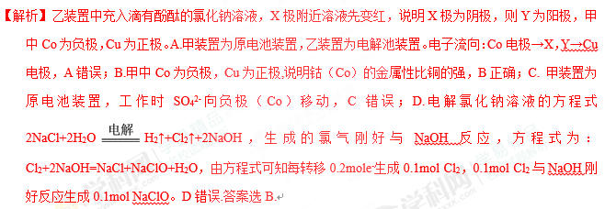
6．下列设计的实验方案能达到相应实验目的的是
选项 | 实验目的 | 实验方案
A | 探究化学反应的限度 | 取5mL0.1mol/LKI溶液,滴加0.1molLFeCl₃溶液5～6滴，充分反应，可根据溶液中既含I₂又含I⁻的实验事实判断该反应是可逆反应
B | 探究浓度对化学反应速率的影响 | 用两支试管各取5ml.0.1mo/L的KMnO₄溶液，分别加入2mL0.1mol/L和10.2mol/L的H₂C₂O₄(草酸)溶液，记录溶液褪色所需的时间
C | 证明海带中含有碘元素 | 将海带剪碎、加蒸馏水浸泡，取滤液加几滴稀硫酸和1mLH₂O₂，再加入几滴淀粉溶液，溶液变蓝
D | 验证CH₃COONa 溶液中存在水解平衡 | 取CH₃COONa溶液于试管中并加入几滴酚酞试剂，再加入醋酸铵固体(其水溶液呈中性)，观察溶液颜色变化
【答案】D
【解析】A、KI与FeCl₃发生氧化还原反应，其离子反应为2Fe^{3＋}＋2I－=2Fe^{2＋}＋I₂，因为KI是过量，因此溶液中存在I－和I₂，不能说明反应是可逆反应，故A错误；B、酸性高锰酸钾溶液与草酸反应的离子方程式为：2MnO₄－＋5H₂C₂O₄＋6H＋=8H₂O＋10CO₂↑＋2Mn^{2＋}，高锰酸钾过量，溶液不褪色，故B错误；C、海带剪碎，加蒸馏水，海带中I元素不能进入溶液中，应剪碎后点燃，然后加蒸馏水，过滤，故C错误；D、CH₃COONa溶液中存在CH₃COO－＋H₂OCH₃COOH＋OH－，加入酚酞，溶液变红，加入醋酸铵固体，醋酸铵溶液呈中性，CH₃COO－的浓度增大，平衡向正反应方向移动，颜色加深，故D正确。
点睛：本题的易错点是选项B，学生只注意到高锰酸钾和草酸反应，以及浓度越大反应速率越快，会错选B，忽略了题目中所给量，高锰酸钾是过量，溶液的颜色不褪色。
7．室温下，将0.10 mol·L^{－1}盐酸滴入20.00 mL 0.10mol·L^{－1}氨水中，溶液中pH和pOH随加入盐酸体积变化曲线如图所示。已知：pOH＝－lg c(OH－)，下列说法正确的是
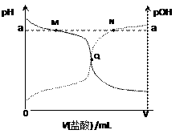
A．N点所在曲线为pH变化曲线
B．M、N两点的溶液中NH₄＋的物质的量：M>N
C．Q点消耗盐酸的体积大于氨水的体积
D．随着盐酸滴入，溶液导电性持续增强
【答案】D
【解析】由于K_{w}=(H⁺)×c(OH⁻)=10⁻¹⁴，则溶液的pH+pOH=14，根据加入盐酸体积与溶液酸碱性的关系可知，没有加入盐酸时，溶液显碱性，pH较大，即M点所在曲线为pH曲线，N点所在曲线为pOH曲线，作垂直体积坐标轴线与pH曲线、pOH曲线交点为相应溶液中pH、pOH。Q点的pH=pOH，则Q点溶液呈中性。A．根据上述分析，M点所在曲线为pH曲线，故A错误；B．M点为氨水和氯化铵的混合物、N点为氯化铵和盐酸的混合物，两点的溶液中NH₄＋的物质的量：M＜N，故B错误；C．Q点显中性，若消耗盐酸的体积大于氨水的体积，则溶液显酸性，故C错误；D．氯化氢为强电解质，易溶于水。随着盐酸滴入，溶液中离子浓度逐渐增大，溶液的导电性持续增强，故D正确；故选D。
8．某化学小组拟采用如下装置（夹持和加热仪器已略去）来电解饱和食盐水，并用电解产生的H₂还原CuO粉末来测定Cu的相对原子质量，同时检验氯气的氧化性。
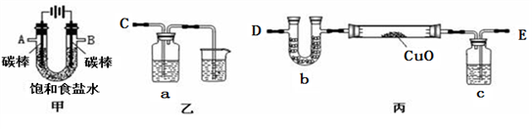
（1）写出装置甲的电解总反应方程式________________________________________。
（2）为完成上述实验，正确的连接顺序为E→_________________（填写连接的字母）。
（3）对硬质玻璃管里的氧化铜粉末进行加热前，需要先通一段时间某气体并检验该气体的纯度，检验该气体已经纯的具体的操作和现象为_______________________________。
（4）乙装置的a瓶溶液可选用__________________。
A．淀粉碘化钾溶液 B．酸性高锰酸钾溶液 C．硫化钠溶液 D．Fe(NO₃)₂溶液
（5）若a瓶中盛放过量的NaHSO₃溶液，写出发生的离子反应方程式_____________________。
（6）为测定Cu的相对原子质量，设计了如下甲、乙两个实验方案。精确测量硬质玻璃管的质量为a g,加入CuO后，精确测量硬质玻璃管和CuO的总质量为b g , 实验完毕后：
甲方案：通过精确测量硬质玻璃管和Cu粉的总质量为c g, 进而确定Cu的相对原子质量。
乙方案：通过精确测定生成水的质量d g，进而确定Cu的相对原子质量。
乙方案不足之处是________________________________________________________。
按甲方案进行计算，Cu的相对原子质量为__________。（用含a、b、c的式子来表示）
【答案】 2NaCl＋2H₂O2NaOH＋H₂↑＋Cl₂↑ A→B→C 用排水法收集一小试管该气体，用拇指堵住试管口，移近酒精灯火焰，松开拇指，如果听到轻微的爆鸣声，说明该气体已纯 AC 4HSO₃－＋Cl₂==SO₄^{2－}＋2Cl－＋3SO₂＋2H₂O 空气中的CO₂和H₂O可以通过D口进入U形管造成所测水质量偏大 16(c－a)/( b－c)
【解析】（1）电解饱和食盐水生成氢氧化钠、氯气、氢气，反应的总反应方程式为2NaCl＋2H₂O2NaOH＋H₂↑＋Cl₂↑，故答案为：2NaCl＋2H₂O2NaOH＋H₂↑＋Cl₂↑；
（2）A是阴极，阴极上产生的是氢气，B是阳极，阳极上产生的是氯气，要用氢气来还还原氧化铜，所以A连接E，干燥氢气后用氢气来还原氧化铜，所以B连接C，故答案为：A→B→C；
（3）氢气属于易燃气体，对硬质玻璃管里的氧化铜粉末进行加热前，需要先通一段时间某氢气，以排除装置中的空气，检验氢气的纯度的方法为用排水法收集一小试管该气体，用拇指堵住试管口，移近酒精灯火焰，松开拇指，如果听到轻微的爆鸣声，说明该气体已纯，故答案为：用排水法收集一小试管该气体，用拇指堵住试管口，移近酒精灯火焰，松开拇指，如果听到轻微的爆鸣声，说明该气体已纯；
（4）检验氯气的氧化性可以利用还原性的物质发生反应，且有明显的现象，可以把氯气通入淀粉碘化钾溶液发生氧化还原反应，生成碘单质遇淀粉变蓝；也可以将氯气通入硫化钠溶液中，反应生成淡黄色的沉淀，氯气与酸性高锰酸钾溶液不反应，氯气与硝酸亚铁反应不能证明是氯气的氧化性，可能是硝酸的氧化性，故选AC；
（5）若a瓶中盛放过量的NaHSO₃溶液，氯气将亚硫酸氢钠氧化为硫酸钠，反应的离子反应方程式为4HSO₃－＋Cl₂=SO₄^{2－}＋2Cl－＋3SO₂＋2H₂O，故答案为：4HSO₃－＋Cl₂=SO₄^{2－}＋2Cl－＋3SO₂＋2H₂O；
（6）在乙方案中，装置中U型管会吸收空气中的CO₂和水，会导致测定Cu的相对原子质量有误差，所以乙方案不合理，甲合理；根据甲方案，设金属铜的原子量为M，则
CuO ～ Cu
M+16 M
b-a c-a
则：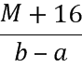＝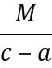，解得：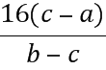，故答案为：因为空气中的CO₂和H₂O通过D口进入U型管，造成实验误差较大；。
9．二氧化碳的捕集、利用是我国能源领域的一个重要战略方向。
（1）科学家提出由CO₂制取C的太阳能工艺如图所示。
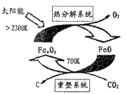
若“重整系统”发生的反应中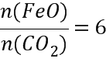，则Fe_{x}O_{y}的化学式为_______，“热分解系统”中每分解lmol Fe_{x}O_{y}，转移电子的物质的量为________________。
（2）二氧化碳催化加氢合成低碳烯烃是目前研究的热门课题。在一个1L密闭恒容容器中分别投入1.5mol CO₂、5.0mol H₂，发生反应:2CO₂(g) +6H₂(g) C₂H₄(g) +4H₂O(g) △H；在不同温度下，用传感技术测出平衡时H₂ 的物质的量变化关系如图所示。
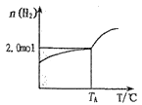
①该反应的△H____0(填“>”“ <” 或“不能确定”)；
②在T_{A}温度下的平衡常数K=_______。
③提高CO₂ 的平衡转化率，除改变温度外，还可采取的措施是：_______(列举1项)。
④在T_{A}温度下，其他条件不变，起始时若按1mol CO₂、2mol H₂、1mol C₂H₄(g)、2mol H₂O(g)进行投料，此时v(正)_____v(逆)。(填“>”“ <” 或“=”)。
（3）用氨水吸收CO₂ 制化肥( NH₄HCO₂)。
①已知:NH₃·H₂O(aq)NH₄⁺(aq) +OH⁻(aq) △H₁=akJ/mol
CO₂(g)+H₂O（1）H₂CO₃(aq) △H₂ =bkJ/mol
H₂CO₃(aq)+OH⁻(aq)HCO₃⁻(aq)+H₂O（1） △H₃ =c kJ/ mol
则利用NH₃·H₂O 吸收CO₂ 制备NH₄HCO₃ 的热化学方程式为__________；
②已知常温下相关数据如表:
K_{b}( NH₃·H₂O) | 2×10⁻⁵
K_{a1}( H₂CO₃ ) | 4×10⁻⁷
K_{a2}( H₂CO₃) | 4×10⁻¹¹
则反应NH₄⁺ + HCO₃⁻+H₂O -=NH₃·H₂O + H₂CO₃ 的平衡常数K=______。
【答案】 Fe₃O₄ 2 mol < 0.5 增大压强或增大H₂(g)浓度 > NH₃·H₂O(aq)+ CO₂(g)NH₄⁺ (aq)+HCO₃－ (aq) ΔH₁=（a+b+c）kJ·mol⁻¹ 1.25×10⁻³
【解析】（1）①由示意图可知，重整系统中CO₂和FeO反应生成Fe_{x}O_{y}和C，发生的反应中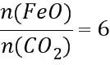，根据Fe原子、O原子守恒计算Fe_{x}O_{y}的化学式；热分解系统中是Fe₃O₄分解为FeO与氧气，反应方程式为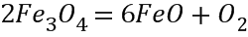 ，根据方程式计算分解lmolFe_{x}O_{y}转移电子的物质的量；（2） ①根据图像，升高温度，氢气物质的量增加，平衡逆向移动；②利用“三段式”计算T_{A}温度下的平衡常数；③根据平衡移动分析；④根据投料时的浓度熵与平衡常数的比较，分析反应进行方向；（3）根据盖斯定律计算利用NH₃·H₂O 吸收CO₂ 制备NH₄HCO₃ 的热化学方程式；②NH₄⁺ + HCO₃⁻+H₂O -=NH₃·H₂O + H₂CO₃ 的平衡常数K=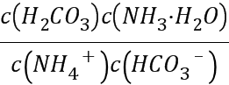 ；
解析：（1）①由示意图可知，重整系统中CO₂和FeO反应生成Fe_{x}O_{y}和C，发生的反应中，根据Fe原子、O原子守恒可知x：y=6：（6+2）=3：4，故Fe_{x}O_{y}的化学式为Fe₃O₄；，分解2mol Fe₃O₄生成1mol氧气，转移4mol电子，所以分解1mol Fe₃O₄生成0.5mol氧气，转移2mol电子；（2） ①根据图像，升高温度，氢气物质的量增加，平衡逆向移动，正反应放热 ；
②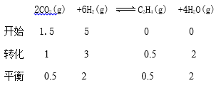
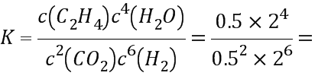 0.5 ；
③增大压强或增大H₂(g)浓度，可以使平衡正向移动，CO₂的平衡转化率增大；④在T_{A}温度下，其他条件不变，起始时若按1mol CO₂、2mol H₂、1mol C₂H₄(g)、2mol H₂O(g)进行投料，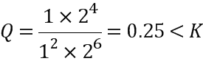 ，
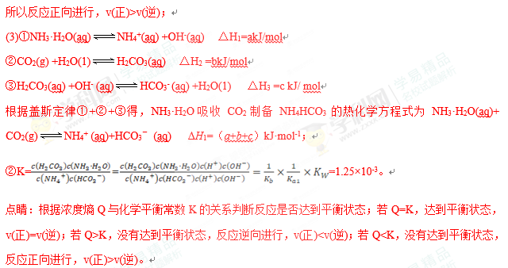
10．铵明矾［NH₄Al(SO₄)₂·12H₂O］是分析化学常用的基准试剂，工业上常用铝土矿（主要成分为Al₂O₃）来生产铵明矾，其中Z的水溶液可用于伤口消毒，其工艺流程图如下：
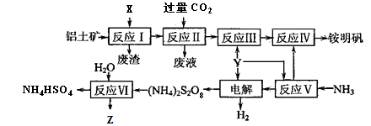
（1）写出反应Ⅱ的离子方程式____________________。
（2）25℃时，将0.2 mol·L⁻¹的氨水与0.1 mol·L⁻¹的Y溶液等体积混合，所得溶液的pH=5，则该温度下氨水的电离常数K_{b}≈_____________（忽略混合时溶液体积的变化）。
（3）从反应Ⅳ的铵明矾溶液中获得铵明矾晶体的实验操作依次为_____________、____________、过滤、洗涤（填操作名称）。
（4）“电解”时，用惰性材料作电极，则阳极电极反应式为__________________________。
（5）反应Ⅵ的化学方程式为______________________。
（6）废水中含有Fe^{2＋}、Mn²⁺等金属离子对自然环境有严重的破坏作用，，可用(NH₄)₂S₂O₈氧化除去。写出Mn²⁺被氧化生成MnO₂的离子方程式为__________________________________。Z也有较强氧化性，在实际生产中不用Z氧化Mn²⁺的原因是_________________________________。
【答案】 AlO₂⁻+CO₂+2H₂O＝Al(OH)₃↓+HCO₃⁻ 1×10⁻⁵ 蒸发浓缩 冷却结晶 2SO₄²⁻—2e－ ＝ S₂O₈²⁻ (NH₄)₂S₂O₈＋2H₂O ＝ 2NH₄HSO₄ ＋H₂O₂ S₂O₈^{2－} + 2H₂O + Mn ^{2＋}＝4H＋ + 2SO₄^{2－} + MnO₂↓ 锰的化合物可催化H₂O₂的分解，使消耗的H₂O₂增多
【解析】（1）氧化铝与强碱溶液反应生成偏铝酸盐溶液，向溶液中通入足量二氧化碳气体生成氢氧化铝和碳酸氢盐，离子方程式AlO₂⁻+CO₂+2H₂O＝Al(OH)₃↓+HCO₃⁻；正确答案：AlO₂⁻+CO₂+2H₂O＝Al(OH)₃↓+HCO₃⁻。
（2）根据题意可知，设溶液的体积均为1L，氨水和硫酸恰好完全反应生成硫酸铵0.1mol，根据水解反应NH₄⁺+H₂ONH₃∙H₂O+H⁺可知：所得溶液的pH=5，c(H⁺)=10⁻⁵mol/L, c(NH₃∙H₂O)= 10⁻⁵mol/L, 两溶液等体积混合，所以c(NH₄⁺)=0.1 mol/L,根据水解平衡常数计算公式可得：K_{h}=K_{W}/K_{b}= c(NH₃∙H₂O) ×c(H⁺)/ c(NH₄⁺), K_{W}=10⁻¹⁴,所以带入数值后得K_{b}≈1×10⁻⁵；正确答案：1×10⁻⁵。
（3）先把铵明矾水溶液进行蒸发浓缩 ，再降温结晶，过滤、洗涤，得到该物质的晶体，实验操作依次为蒸发浓缩 、冷却结晶； 正确答案：蒸发浓缩 、冷却结晶。
（4）有反应III可知，氢氧化铝溶于硫酸溶液生成硫酸铝，所以试剂Y为硫酸溶液，通过流程看出，溶液中的氢离子得电子变为氢气，那么只有硫酸根离子失电子变为S₂O₈²⁻，则阳极电极反应式为2SO₄²⁻—2e－＝ S₂O₈²⁻；正确答案：2SO₄²⁻—2e－＝ S₂O₈²⁻。
（5）根据流程图看出，(NH₄)₂S₂O₈与水反应生成NH₄HSO₄，再根据原子守恒规律，得另外一种物质为H₂O₂，反应Ⅵ的化学方程式为(NH₄)₂S₂O₈＋2H₂O ＝ 2NH₄HSO₄ ＋H₂O₂ ；正确答案：(NH₄)₂S₂O₈＋2H₂O ＝ 2NH₄HSO₄ ＋H ₂O₂。
（6）根据氧化还原反应规律：Mn²⁺被氧化生成MnO₂，S₂O₈^{2－}被还原为SO₄^{2－}，根据电子守恒、电荷守恒、原子守恒写出离子方程式为S₂O₈^{2－} + 2H₂O + Mn ^{2＋}＝4H＋ + 2SO₄^{2－} + MnO₂↓；正确答案：S₂O₈^{2－} + 2H₂O + Mn ^{2＋}＝4H＋ + 2SO₄^{2－} + MnO₂↓。过氧化氢也有较强氧化性，但在实际生产中不用Z氧化Mn²⁺，原因是锰的化合物可催化H₂O₂的分解，使消耗的H₂O₂增多；正确答案：锰的化合物可催化H₂O₂的分解，使消耗的H₂O₂增多。
11．【化学一选修3：物质结构与性质】稀土元素是指元素周期表中原子序数为57到71的15种镧系元素，以及与镧系元素化学性质相似的钪(Sc)和钇(Y)共17种元素。稀土元素有“工业维生素”的美称，如今已成为极其重要的战略资源。
（1）钪(Sc)为21号元素，位于周期表的_____区，基态原子价电子排布图为_______。
（2）离子化合物Na₃[Sc(OH)₆]中，存在的化学键除离子键外还有_______。
（3）Sm(钐)的单质与l，2－二碘乙烷可发生如下反应：Sm +ICH₂CH₂I→SmI₂+CH₂=CH₂。ICH₂CH₂I中碳原子杂化轨道类型为______, lmol CH₂=CH₂中含有的σ键数目为______。常温下l，2－二碘乙烷为液体而乙烷为气体，其主要原因是__________
（4）与N₃⁻互为等电子体的分子有________________（写两个化学式）。
（5）Ce（铈）单质为面心立方晶体，其晶胞参数a=516pm。晶胞中Ce（铈）原子的配位数为_______，列式表示Ce（铈）单质的密度：________g/cm³（用N_{A}表示阿伏伽德罗常数的值，不必计算出结果）
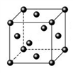
【答案】 d 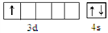 共价键和配位键 sp³ 3.01×10²⁴或5N_{A} 二碘乙烷的相对分子质量较大，分子间作用力较强，沸点相对较高 N₂O、CO₂、CS₂、BeF₂等 12 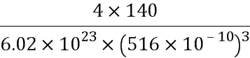或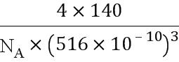
【解析】（1）．钪（Sc）为21号元素，根据核外电子排布规律可知钪(Sc)的核外电子排布式为：1s²2s²2p⁶3s²3p⁶3d¹4s²，位于元素周期表的d区，基态原子价电子排布图为，故答案为：d；；
（2）．离子化合物Na₃[Sc(OH)₆]中，存在的化学键除离子键外还有O与H之间的共价键，以及Sc与氢氧根离子之间的配位键，故答案为：共价键和配位键；
（3）．ICH₂CH₂I中碳原子是饱和碳原子，其杂化轨道类型为sp³，CH₂=CH₂中单键都是σ键，双键中含有1个σ键，所以1个CH₂=CH₂中含有5个σ键，则1molCH₂=CH₂中含有的σ键数为3.01×10²⁴或5N_{A}，由于二碘乙烷的相对分子质量较大，分子间作用力较强，沸点相对较高，所以常温下1，2－二碘乙烷为液体而乙烷为气体，故答案为：sp³；3.01×10²⁴或5N_{A}；二碘乙烷的相对分子质量较大，分子间作用力较强，沸点相对较高；
（4）．根据等电子体的定义可知，与N₃－互为等电子体的分子有N₂O、CO₂、CS₂、BeF₂等，故答案为：N₂O、CO₂、CS₂、BeF₂等；
（5）．Ce（铈）单质为面心立方晶体，根据晶胞结构示意图可知，在Ce晶体的一个晶胞中与它距离相等且最近的Ce原子在通过这个顶点的三个面心上，面心占1/2，通过一个顶点可形成8个晶胞，因此该晶胞中Ce原子的配位数为8×3×1/2＝12，根据均摊法可知，一个晶胞中Ce原子个数为：8×1/8+6×1/2＝4个，因此Ce的密度ρ＝m÷V＝或，故答案为：12；或。
12．【化学一选修5：有机化学基础】下图中I是一种高分子化合物，其合成路线如图：
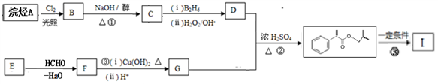
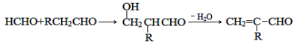
已知：①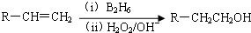
②回答下列问题：
（1）A的名称为_______（系统命名法），G含有的官能团_____（写名称）。
（2）反应①的反应类型是________．
（3）I的结构简式为_____________________________；
（4）反应②的化学方程式为__________________________________。
（5）符合下列条件的G的同分异构体共有___________种。
①与G具有相同官能团； ②属于芳香族化合物
（6）参照上述合成路线，设计一条由乙醛、甲醇和J(E的同系物且相对分子质量比E小14）为主要原料（无机试剂任选）制备的合成路线______________。
【答案】 2-甲基丙烷 碳碳双键、羧基 消去反应 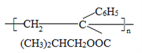 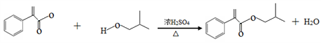 4种 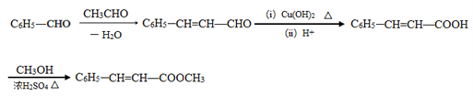
【解析】由反应②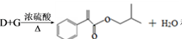和题中转化关系可知D和G分别为：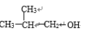、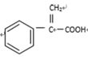；由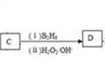结合已知信息①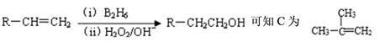；由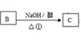可知B为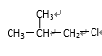 ；由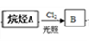可知A为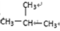；由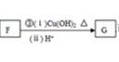可知F为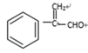；由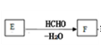结合已知信息可知E为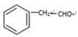。根据以上分析可解答下列问题：
（1）A的结构简式为：，根据烷烃的命名规则，A的名称为：2-甲基丙烷；G的结构简式为：，含有的官能团为碳碳双键和羧基。答案为：2-甲基丙烷 ； 碳碳双键、羧基
（2）卤代烃在氢氧化钠的醇溶液、加热的条件下可发生消去反应，所以反应①的反应类型是消去反应。答案为：消去反应
（3） 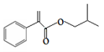在一定条件下能发生加聚反应生成I，I的结构简式为：
（4）D和G分别为： 、 在浓硫酸加热的条件下可以发生酯化反应：。
（5）符合①与G具有相同官能团②属于芳香族化合物这两个条件的G的同分异构体共有：
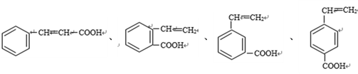四种；（6）J是E的同系物且相对分子质量比E小14，则J是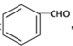根据有机合成流程以及题目所给已知信息，可由与乙醛发生反应生成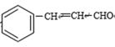， 在氢氧化铜悬浊液加热的条件下被氧化，再被酸化可生成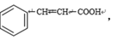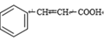与甲醇在浓硫酸加热的条件下可生成：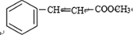。综上所述，合成路线可以表示如下：。

